项目1：个人信息显示
1 最终效果图
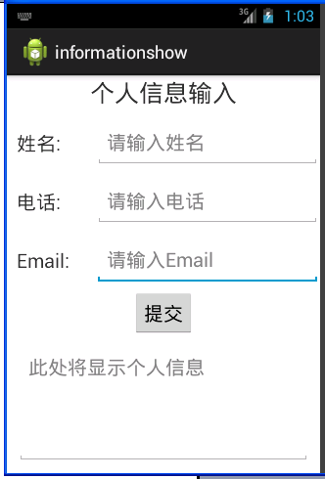
2 新的属性：
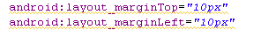

3 点击提交后，在输入框中显示文本
（1） 先获取输入框
（2）用setText显示文本内容

